多肉植物习性及栽培要领（一）
（44个品种）
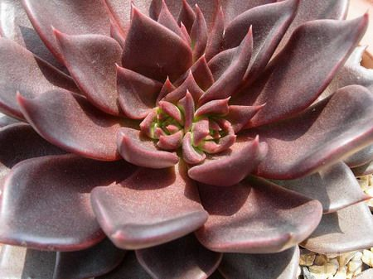
1、黑王子(Echeveria 'Black Prince')
景天科石莲花属植物。是栽培变种。莲座状株形和一般石莲花相同。匙形叶较厚，生长旺盛时，—株上叶超过100枚，株幅达20厘米以上。叶黑紫色，在光线不足时生长点附近叶呈暗绿色。
本品种端正完美的莲座叶盘和特殊的叶色使它具有很高的观赏性，十分引人注目。栽培繁殖简便。是家庭盆栽佳品。
习性强健，虽然夏天有短暂的休眠期，但只要稍加遮荫、通风节水也不难度夏。早春和秋天是生长旺盛期，可追施液肥。盆土不宜过分干燥，否则老叶枯萎。栽植可用一般园土。繁殖可切顶催生蘖芽，也可叶插繁殖，成功率比一般石莲花高得多。
2、银明色(Echeveria carnicolor)
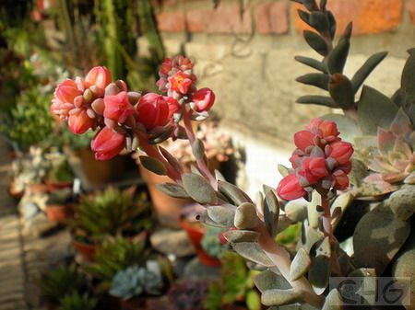
景天科石莲花属植物。原产墨西哥维拉克鲁斯州。植株无茎或有短茎。莲座叶盘仅6—8厘米大，肉质叶匙形，较厚，肉色被白粉。花序15—20厘米高，小花梅红色。
小型的石莲座属种类，肉色叶十分素净，适合小型盆栽，也可作组合盆景的材料。
栽培无特殊要求，要较明亮的光线，不要从顶部淋水。叶插繁殖。

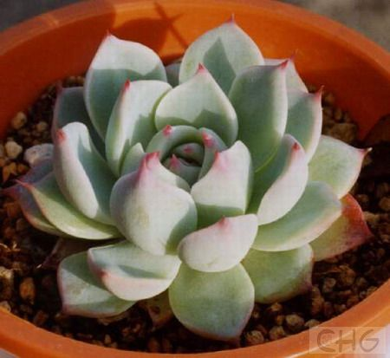
3、吉娃莲(Echeveria chihuahuaensis)
景天科石莲花属。别名吉娃娃。产于墨西哥奇瓦瓦州。植株小型，无茎的莲座叶盘非常紧凑。卵形叶较厚，带小尖，长4厘米、宽2厘米。蓝绿色被浓厚的白粉，叶缘为美丽的深粉红色。花序20厘米高，先端弯曲，小花约l厘米长，钟状，红色。
本种叶的排列和叶色都像石莲花，但叶面白粉比石莲花多，叶小而厚，总的感觉是石莲花的微型种类，叶缘的红色特别美丽，是一种观赏性很强的多肉植物，值得推广。
栽培不太困难，夏天不能浇过多的水。其生长慢因而土壤不必含过多肥分。冬季较耐寒。早春是该种最美丽的季节，也是繁殖的好时机，将壮实叶取下平放，很快生根出芽，但长成独立的植株时间较长。
4、月影 (Echeveria clegans)
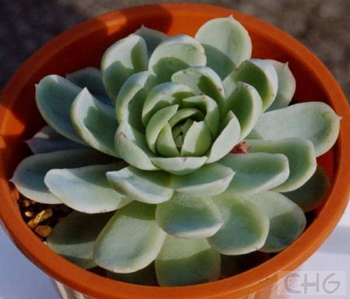
景天科石莲花属植物。雅致石莲花。产于墨西哥伊达尔戈州。无茎，老株丛生。莲座叶盘叶片相当多，排列紧凑。卵形叶先端厚，新叶先端有小尖。3—6厘米长，蓝绿色被白粉，但总的感觉叶色较暗，叶缘略呈红色。花序高10一15厘米，顶端弯曲，小花铃状，1一1．2厘米长，黄色。
本种株形优美紧凑，易群生，是室内盆栽的理想种类。和普通的石莲花在株形和叶色上非常相似，不同的是它叶偏长，叶先端厚达0．3—0．4厘米，更具肉质的特性。栽培和繁殖参照吉娃莲。
5、鸡冠掌 (Echeveria peacockii f. cristata)
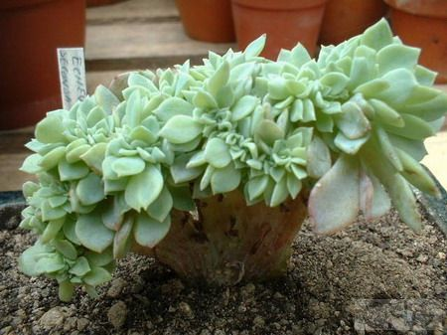
景天科石莲花属植物。别名千羽鹤。是皮氏石莲花(养老)的带化变异品种。原种皮氏石莲花产于墨西哥。原种无茎或有短茎，叶紧密地排列成莲座叶盘，叶长匙形，蓝灰白色，被浓厚白粉，叶基部狭窄，叶质薄，叶先端有小尖。叶长3—7厘米、宽2—4厘米。花序高15—35厘米，小花铃状，长0．9一1．2厘米，红色。鸡冠掌由无数重重迭迭的比原种显著变小的叶组成鸡冠状植株，生长比原种快得多，形态非常别致，不易开花。
这是一个栽培已久的变异种，可供家庭作小型盆栽，也可组装多肉植物盆景。
喜阳光充足，一但阳光不足迅速返祖。栽培容易、生长快，但夏天伯湿热，要节制浇水。通常用不含过多肥分的素沙土种植，不必追施肥料，但土中有钾肥时生长健壮。宜在春天将老株切开扦插，新株对夏天的抵抗力较强。要谨防蚜虫和介壳虫的危害。
6、锦司晃 (Echeveria setosa)
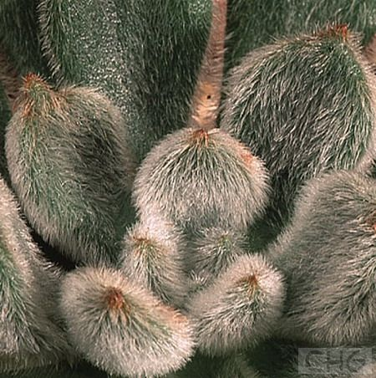
景天科石莲花属植物。原产墨西哥普埃布拉州。莲座叶盘无茎，老株易丛生。大的莲座叶盘由100片以上的叶组成。叶长5—7厘米、宽2厘米，基部狭窄，先端卵形并较厚，叶正面微凹、背面圆突，叶先端有微小的钝尖。叶绿色，叶端微呈红褐色，全叶被0．3厘米长的白毛。花序高20—30厘米，小花多，黄红色。
本种形态有几分象一种普遍栽培的同属种类绒毛掌(金晃星)，不同的是它没有高的茎，叶缘也没有绒毛掌红。除了夏天要注意通风和节水外，栽培较简便，喜光线充足，不宜在顶部淋水。繁殖用基部萌生的芽扦插或播种。叶插繁殖较困难。
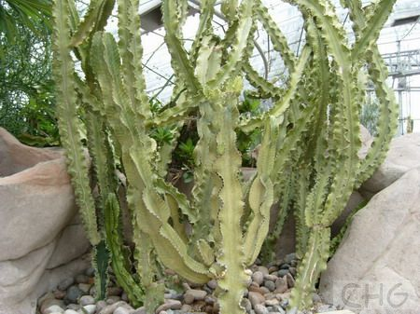
7、大戟阁锦 (Euphorbia ammak f.variegata)
大戟科大朝属植物。是大戟阁的斑锦变异品种。原种大戟阁产于南非，其形态为乔木状肉质植物，在原产地高达10米。有短而粗的主茎及很多分枝，分枝几乎垂直向上，粗15厘米。表皮带紫褐色的暗绿色。棱4—5，棱脊明显突出。髓部大多木质化，从髓部到棱脊边缘斜向平行排列许多维管柬，间隔l厘米左右，在外表上可以看得很清楚，维管柬部位的表皮色泽不同，好似肋骨一般。每肋顶端有一对刺，紫褐色至灰褐色。全株终生无叶。大朝阁锦形态同大戟阁，区别是茎的表皮花白色。
大戟阁锦株形高大，是布置多肉植物温室的理想材料。幼年期也可供家庭摆放。
习性强健，喜肥沃的土壤，最好在温室地栽。盆栽时宜用大盆。
春末夏初可追施肥料。冬季最低温度维持在5℃并保持盆土干燥。

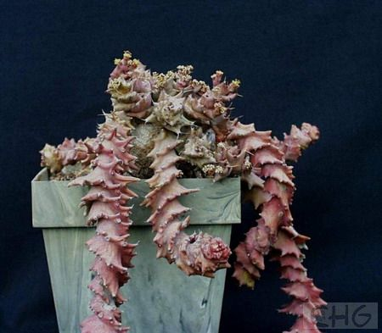
8、旋风麒麟 (Euphorbia groenewaldii)
大戟科大戟属植物。原产南非德兰士瓦省。植株低矮，但有粗壮的肉质根，包括极短的主茎在内共高18厘米，全茎粗7厘米。分枝3—7，老株分枝匍匐状，长5—7厘米、直径1．2—3厘米。3棱螺旋状，棱缘强烈地曲折。表皮蓝绿色带暗淡的花纹。棱缘上有类似疣突的突起，长0．5—1厘米，每个突起上有一对0．3—1厘米长的褐色刺。新生分枝顶端有微小的叶，早落。花着生在分枝中上部棱缘上，黄绿色，很小。
旋风麒麟是大戟属中的小型珍奇种，棱螺旋状在大裁属种类中十分罕见。可供植物园作标本陈列，也可供部分爱好者栽培。
性喜温暖和阳光。培养土要求排水良好并有一定肥分，可用腐叶土、园土、粗砂等份混合。春至秋的生长期中可定期浇水。冬季保持盆土干燥，旋风麒麟虽可耐3℃低温，但经常在此低温下茎枝表皮呈红褐色，且会皱缩，因而最好能维持10℃以上并适当浇水。
扦插繁殖，从基部切取分枝，干燥数天后插入半潮介质中，保持温暖和半阴条件，生根慢，要有耐心等待。

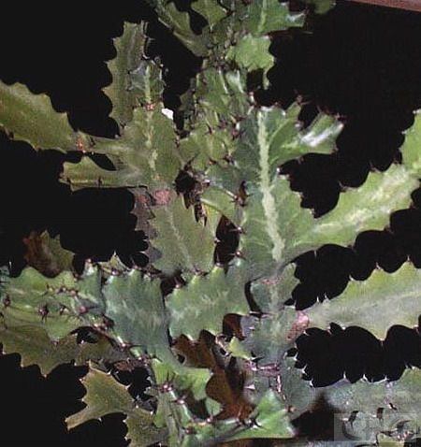
9、帝锦 (Euphorbia lactea)
大戟科大戟属植物。原产印度和斯里兰卡。株高2米，分枝极多，直径3—5厘米。3—4棱，棱谷平，棱缘稍有突起。表皮深绿色，中有白条晕纹。刺褐色，长0．5厘米。茎端有细小的叶，早落，因而给人的印象好像始终无叶。花着生于新生分枝顶端，有总花梗，小花黄绿色。
帝锦无叶，茎上花纹很美，可供室内摆放。繁殖多时也可作球形大朝属种类的砧木。
晚春至秋天可在室外培养，生长更为迅速。冬季温度维持在5℃以上。繁殖可截取茎段进行扦插。
本种有一个广泛栽培的带化变异种春峰。生长比原种更迅速。而带斑锦(白色斑)的带化种春峰锦就很稀有了。
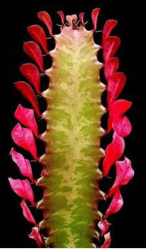
10、红彩云阁(Euphorbia trigona 'Rubra')
大戟科大戟属植物。是彩云阁的栽培品种。原种彩云阁产于纳米比亚，其形态为多分枝灌木，分枝全部向上生长。3—4棱，通常3棱，粗4—6厘米、长15—25厘米，但在栽培中分枝较细而更长。棱缘有坚硬短齿。表皮深绿色有白色晕纹。对生刺红褐色，0．3—0．4厘米长。在分枝上部每棱上都有卵圆形带短尖的绿色叶，叶长3—5厘米，叶质很薄。冬季寒冷时会落叶，翌年5月萌发新叶。
红彩云图形态基本上同彩云阁，茎叶都是暗红色，在光线不足或生长特别旺盛时也可能带绿色。它的生长速度明显比彩云阁慢。红彩云阁和彩云阁均分枝很多，分枝间距很小，垂直向上生长，因此很适合在大型厅堂布置，作为背景成排布置尤为理想。栽培相当简便，除冬季最好维持5℃以上外，其他无特殊要求。春到秋可以充分浇水并施肥，也可直接在露地栽培。繁殖用扦插。
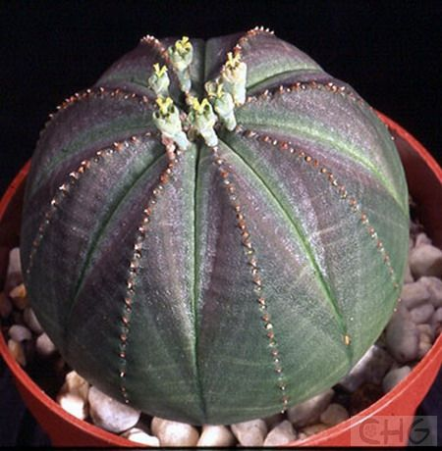
11、布纹球(Euphorbia obesa)
大戟科大朝属植物。又名晃玉、奥贝莎。原产南非开普省。植株小球形，直径8—12厘米。具棱8，整齐。表皮灰绿色中有红褐色纵横交错的条纹，顶部条纹较密。棱缘上有褐色小钝齿。雌雄异株，雌株球体较扁，雄株茎圆筒形，均为单生，绝不自生仔球。球体顶部棱缘—卜开花，花极小，黄绿色。
在大戟属种类中，球形的很少，布纹球是球形最标准的种之一，更难得的是清晰的花纹使它更具魅力。由于雌雄异株而且雌雄株比例失调(雄株少得多)，栽培中得到种子的可能性很小，因此虽然它在我国栽培已久，但仍非常稀少。
性喜温暖和阳光充足，过度潮湿和阴暗会造成茎下部生褐斑。培养土要求排水良好的素沙土。冬季最好维持5℃以上并适当维持盆土干燥。繁殖用播种，也可以切顶繁殖。
目前国外资料上介绍一个和布纹球十分相似的种神玉(E．Symmetrica)，国内还没有见到实物。据介绍，神玉具有株形略小，有肉质根，花纹紫色但较模糊的特点，可与布纹球区别。
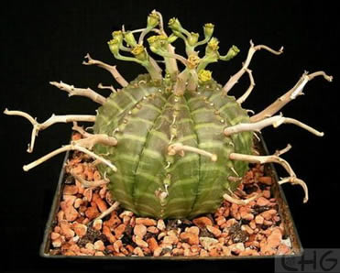
12、法利达 (Euphorbia valida)
大戟科大戟属植物。产于南非开普省。和构纹球一样同为大戟属球型种类，但法利达比布纹球大而且老株呈长球状，基部常会出仔球形成群生株。主茎高30厘米、直径12厘米。表皮绿色带淡绿色斑纹。棱8—10，稍呈螺旋状排列，棱脊明显。花具5—10厘米长的花梗，灰色，可残留在植株上数年
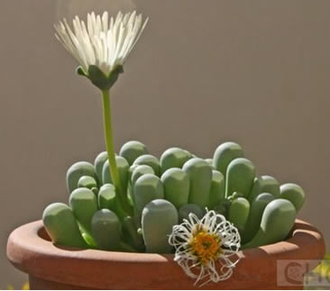
法利达和布纹球一样是大哉属中受爱好者欢迎的名种。由于其能自生仔球，因而比布纹球普及常见。法利达的宿存花梗相当有特色，无论植物园和爱好者都应收集栽培。
栽培参考领纹球，生长比布纹球略快，因而盆宜稍大并要经常翻盆。
13、橙黄棒叶花 (Fenestraria aurantiaca)
番杏科棒叶花属。别名五十铃玉。原产南非和纳米比亚接壤处。植株非常肉质，密集成丛，株丛直径10厘米，根很细。肉质叶棍棒状几乎垂直生长，但在光线不足时会横卧并排列稀松。叶长2—3厘米，直径0．6—0．8厘米，顶端增粗、扁平但不成截形而是稍圆凸。叶色淡绿，基部稍呈红色，叶顶部有透明的“窗”。花大3．7厘米、长4—5厘米，橙黄带点粉色。
本种形态奇特，花大色艳，而且一属仅两种。植物园可作珍奇标本陈列，爱好者也可收集栽培以示收集品的丰富多样。
性喜阳光充足，耐干旱。生长期可适当浇水。夏季应节制浇水，冬季如不能维持10。C以上也要停止浇水。种植盆宜小。播种繁殖或分株繁殖。
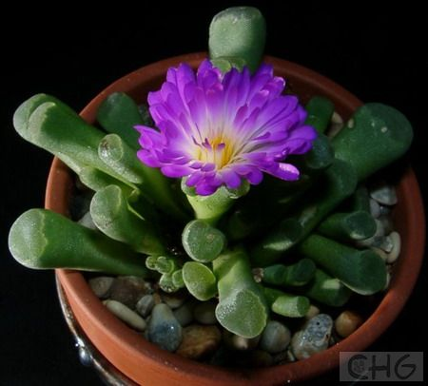
14、光玉(Frithia pulchra)
番杏科光玉属植物。原产南非。植株矮小，非常肉质，叶形和棒叶花属种类很相似。肉质叶6—9，排成松散的莲座状，灰绿色，棍棒形，先端稍粗，顶部截形，上有透明的窗。花单生，通常无梗，深红色有白心。
光玉和橙黄棒叶花在株形上相似，但习性略有不同。光玉夏季休眠不明显，冬季不耐寒。宜用小盆种植，不论休眠不休眠，它都不能忍受持续的高温多湿，因此夏季要适度节水并加以遮荫。株形小，花大而美，为室内盆栽佳品。
15、花叶大福克兰 (Furcraea gigantea var.medio-picta)
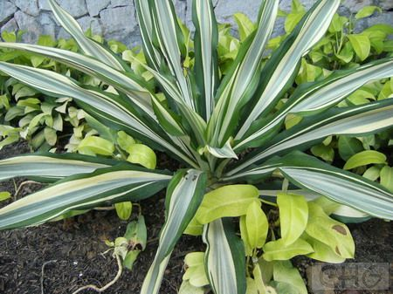
龙舌兰科福克兰属植物。原产巴西南部。无茎或有短茎。叶为很宽的倒披针形，叶质薄、肉质不显。叶缘略呈波浪形，全缘，但叶基部两侧处有三角状齿。淡绿色，叶中间有乳白色宽带状花纹，有时在乳白色中间夹有绿的纵向条纹。叶的长度在原产地可长到2．5米、宽20厘米，叶背面粗糙。顶生花，有很大的穗状花序，高数米，小花钟状，6瓣，内瓣白外瓣绿。
花叶大福克兰株形仍和一般龙舌兰相似但边缘和叶尖没有很锐利的刺，且叶色华美，非常适合室内布置。
栽培简便，冬季适当维持干燥可耐3度低温。春到秋可充分浇水，稍加遮荫可放至露地培养。除夏季外都应有充足而柔和的光线，室内光线暗淡处摆放不宜超过半个月，否则叶易枯黄。栽植盆要大，培养土可用一般园土加些木屑和椰糠混合。繁殖用播种但自收种子不易。也可将基部萌生的蘖芽掰下直接上盆。
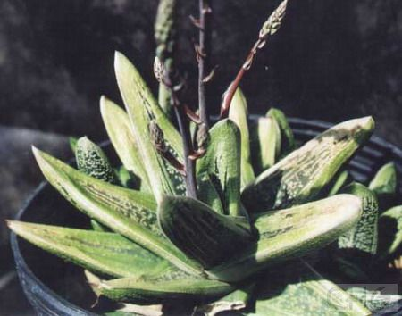
16、墨牟 (gasteria maculata)
百合科沙鱼掌属植物。别名大理石元宝。原产南非。幼年期无茎，老株有明显的茎，坚硬的肉质叶排成两列，但叶片数很少。叶舌状，先端尖，长16—20厘米、宽4．5—5厘米，基部厚、先端薄，叶缘角质化，表面深绿色，上有星散的白斑，叶正、背两面都非常光滑。总状花序很高，小花向一侧下垂，色粉红有绿尖，和一般本属植物不同的是花较短而圆。
除夏季需遮荫外，栽培上无特殊要求。
17、卧牛 (Gasteria armstrongii)
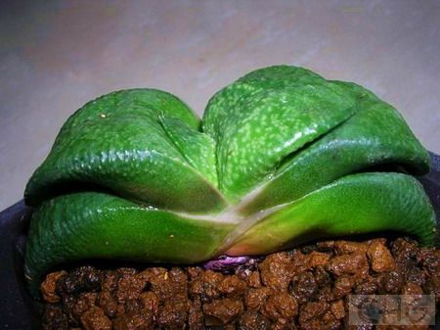
百合科沙龟掌属植物，产于南非开普省。植株无茎或有短茎。幼株叶两列叠生，肉质厚，长3—5厘米、宽3厘米。叶舌状，先端有尖，表皮有白色小疣，叶缘和叶尖都有小疣。成年株叶排列成莲座状，直径6一10厘米，单叶长5—6厘米、宽3—4厘米、厚1厘米，叶尖背面有明显的龙骨突，部分叶表面小疣脱落。花序很高，小花上红下绿。
卧牛是沙鱼掌属中最著名的种类，生长缓慢，长年摆放形态变化不大，好似活的古玩品，深受广大爱好者喜爱。植物园也可作为标本栽培陈列。国外在卧牛的育种上有很大成绩，目前已有很多好的园艺品种如达摩卧牛、绿星卧牛、卧象等被引入我国。
习性强健，冬季维持5℃以上12℃以下，夏季要适当遮荫。栽植用土不过分板结即可。繁殖通常用基部萌生的蘖芽扦插。

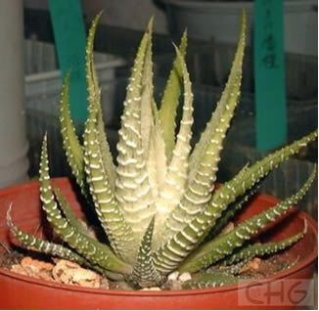
18、白帝 (Haworthia attenuata 'Albovariegata')
百合科十二卷属。是条纹十二卷的园艺品种。原种条纹十二卷原产南非开普省。植株群生，有短茎。莲座状叶盘有叶30—40片，叶长8厘米，绿色，叶背白色小疣连成间距相等的条纹。花序40厘米高，花梗细，小花6瓣不太整齐，白色中带绿条纹。白帝和原种的区别在于白帝的叶色为淡绿或黄绿色，叶上有时有深绿色细的纵向条纹。
白帝叶色素净淡雅，对光线要求不高，极其适合家庭摆放。栽培可用腐叶土加少许烃石，或者干脆用疏松的园土。光线要柔弱。每年要翻盆除去已腐烂或中空的根。繁殖用分株。
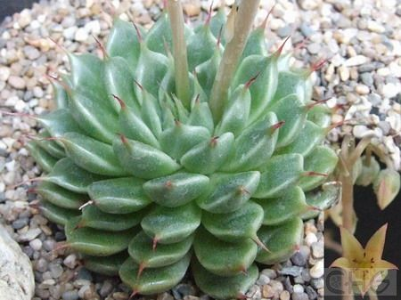
19、银星 ( Graptoveria 'Silver Star')
景天科杂交新居，由风车草属和石莲花属杂交而成。银星是一系列杂交种之一。植株莲座状，莲座叶盘直径10厘米，老株易丛生。叶长卵形，叶质厚，表皮有光泽，青磁色中带点红褐色。叶排列相当紧凑，在幼年期叶几乎都是水平状生长，整个莲座叶盘水平如镜，但较前面介绍的明镜，叶的层次要多一些。叶尖端有l厘米长的褐色肉质“须”。早春从叶盘中央抽出花梗，整个株形迅速被破坏，因此——发现有“抽薹”现象应赶快摘心，同时将可以扦插的基生芽取下扦插，更新植株。
这是近年才被引人我国的景天科杂交种，形态奇特，栽培繁殖均很容易，是值得推广的—个品种。
栽培可仿照石莲花属种类栽培法，对夏季高温的抵抗力比石莲花属种类更强。只要培养土排水良好可以正常浇水。

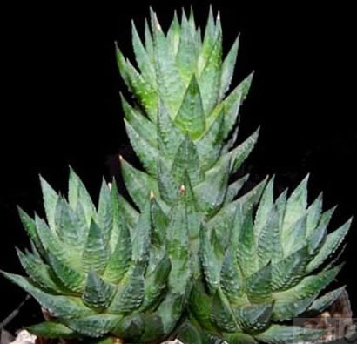
20、青瞳 (Haworthia glauca var.herrei)
百合科十二卷属植物。产于南非奥兰治自由区。株高20厘米，多分枝。叶螺旋形向上排列，叶长三角状，长4—5厘米、宽0．8厘米，灰绿至蓝绿色，叶背强烈地呈龙骨突状。花序高30厘米，花绿色中有褐色中脉。
这是近年才引入我国的十二卷属种类，叶形和叶色都给人以一种雄健的感觉，适合家庭栽培。
栽培参照白帝栽培法。繁殖除了将自生的脚芽路下扦插外，还可将高的植株切成几段，分别扦插催生新芽后再扦插繁殖。
21、康氏十二卷(Haworthia comptoniana)
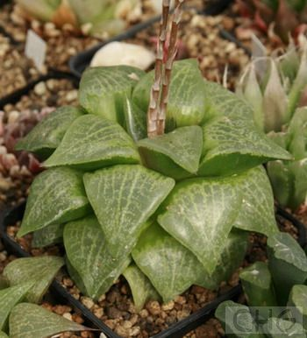
百合科十二卷属植物。原产南非开普省。无茎，肉质叶20片左右排列成莲座状，株幅9厘米，单生或偶有基生芽但决不会成群生状态。叶开展，长4．5厘米、宽2厘米，叶端卵亿状三角形。叶面无毛有光泽，有小突起和白色斑点，叶尖端三角部位正面褐绿色有浅色方格斑纹，叶背凸起有浅绿圆斑，叶缘有细齿。小花白绿色，排列成松散的总状花序，花序高20厘米。
本种株形和M十的色彩花纹都比较奇特，是十二卷属中的珍稀种。
性喜冷凉，生长适温为16—18℃，但冬季又不能忍受太低的温度，至少维持5℃以上。春秋宜半明条件，冬季要充足又柔和的阳光。在强光下叶色发红导致生长迟缓。夏季光线要弱并尽量保持通风降温。繁殖用分株。

22、琉璃殿 (haworthia limifolia)
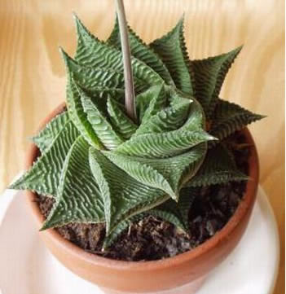
百合科十二卷属植物。原产南非德兰士瓦省。莲座状叶盘10厘米大，叶20枚左有，排列时向一个方向偏转似风车一般。叶卵圆状三角形，先端急尖，正面凹背面因突，有明显的龙骨突。深绿色，有无数同样颜色的小沈组成的横条凸起在叶背上，酷似一排排的琉璃瓦。花序35厘米高，白花有绿色中脉。
琉璃殿在我国栽培已久，叶形奇特，株形端庄大方，是室内装饰的理想种类。
栽培中光线不必太强，否则叶色发红。培养土要求保水性好但又不能过于粘重。栽植盆要大，水分不要忽多忽少。耐寒，但对夏季闷热天气也有抵抗力。繁殖用基部蘖芽扦插或直接上盆。也可叶插，将壮实叶直插于基质中。
23、毛汉十二卷 (Haworthia maughanii)
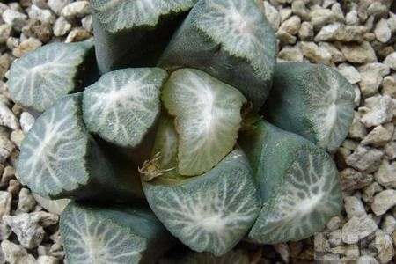
百合科十二卷属植物。又名万象。原产南非开普省。非常肉质的叶排列成松散的莲座状。叶从基部斜向上伸，半圆筒状，长2．5厘米(在栽培中更长一些)，基部宽1．5厘米。叶端截形。灰绿或红褐色，叶面粗糙，叶端截形面上有透明“小窗”。花序20厘米长，具小花8—10，花长1．2一1．3厘米，白色花中有绿色中脉。毛汉十二卷是十二卷居中最名贵的种类之一，适合植物园作标本陈列，也可供部分爱好者玩赏。
除了阳光要求比较充足外，其他栽培可参照康氏十二卷。繁殖除播种外可以根插。根插时将根在根颈处摄下后仍埋入土中，露出l厘米，顶部会萌芽。还有一种方法是将壮实特别是根系发达的植株稍稍从土中拔起，在根颈下1厘米全部切断，将植株翻过来吹干另行种植，剩下的根任其在土中，也会萌芽。

24、玉露(Haworthia obtusa var.pilifera)
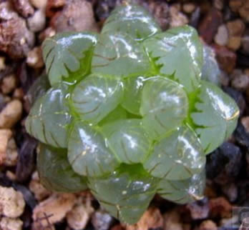
百合科十二卷属植物。原产南非开普省。植株群生，莲座叶盘4厘米大。绿色几乎透明的叶2—3厘米长、1．3厘米宽，两边圆凸，透明叶表皮有深色线条，顶端有细小的“须”。花序高35厘米，白花。
玉露株形小，晶莹可爱，对光线要求低，极其适合室内摆放。栽培宜用浅盆，培养土可用较肥沃的沙壤土。冬季维持5℃以上12℃以下。对阳光敏感，阳光过强时叶色灰暗。对空气湿度要求较高，空气湿度过低时叶尖的须甚至老叶迅速枯萎。繁殖用分株非常简便。

25、截形十二卷(Haworthia truncata)
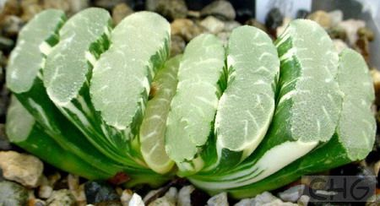
百合科十二卷属植物。原产南非开普省。肉质叶8一12片排列成左右分开的两列，每叶都几乎直立略向内弯曲，一片紧挨一片。通常长仅2厘米，宽度和厚度根据品种不同相差极大，宽从1．5厘米到2．5厘米不等，厚0．3—1．2厘米，顶部截形，截面稍凹陷。暗绿褐色，表面粗糙，具微细的小疣突。幼叶的顶端截面稍透明。花序25厘米高，白花有绿色中脉。
截形十二卷又名玉扇，其形态和其他十二卷属种类迥然不同。在长期栽培中，产生了很多优良的园艺品种和杂交种玉万、静鼓等，更有斑锦变异品种给玉扇这一家族增添光彩。栽培和繁殖都可参照毛汉十二卷。

26、佛肚树 (Jatropha podagrica)
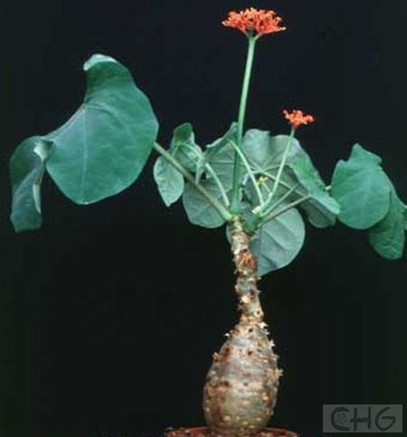
大戟科麻疯树属植物。又名珊瑚油桐、玉树珊瑚等。原产中美洲西印度群岛。肉质灌木，高40—50厘米，茎基部膨大呈卵圆状棒形，茎端两歧分叉。茎表皮灰色易脱落。叶6—8枚，簇生分枝顶端，具长柄，盾形，3浅裂，长和宽各15一18厘米，绿色，光滑又稍具蜡质白粉。托叶角质分叉，刺状，宿存于茎枝上很长时间。花序长15厘米，重复两歧分叉，花鲜红色，具长柄。
佛肚树株形奇特，一年四季开花不断，是我国栽培已久的室内盆栽佳品。
喜温暖干燥及充足的阳光，家庭栽培不能放在缺少阳光直射的地方，否则茎于细长失去佛肚般的特点。生长适温26—28℃，如低于10C则易落叶但仍能开花。繁殖多用播种，一年生苗茎干即略膨大。也可以嫩枝扦插繁殖。
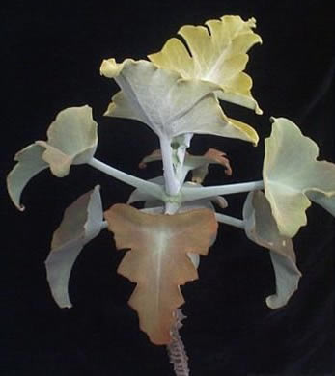
27、仙女之舞(Kalanchoe beharensis)
景天科伽蓝菜属植物。产于马达加斯加岛南部。茎高2—3米，幼株茎有灰白色毛。叶有柄，叶柄长3—4厘米，叶对生，广卵圆状三角形，肉质，长10—20厘米、宽5—10厘米。新叶平展，老叶正面稍凹，叶缘有突起，橄榄绿色至灰绿色，被稠密的灰白色毛。花序高50—60厘米，花黄绿色。
仙女之舞是景天科中的大型种类，生长迅速，可布置植物园多浆植物温室。幼株则可家庭栽培摆放。
盆栽时用大盆和普通国土。春至秋生长期可充分浇水。扦插繁殖，枝插、叶插都可，—片叶可产生许多幼株。

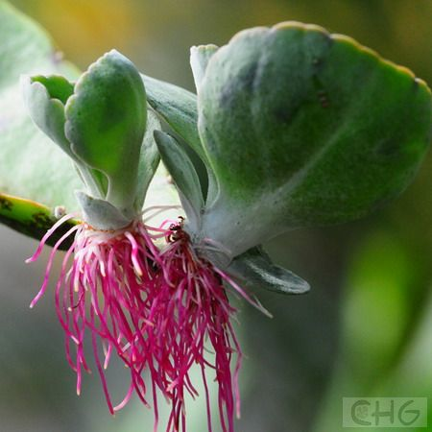
28、掌上珠(kalanchoe gastonis-bonnieri )
景天科伽蓝菜属植物。产于马达加斯加岛。茎粗1．2厘米、高50—60厘米。叶对生，平展，长卵圆形，长13．5—16．5厘米、宽4．5—‘5．5厘米。叶两面被稠密浓厚的白粉，冬季尤其显得纯白如雪，非常美丽。叶尖端有芽，会直接生出带根的小植株。春天来临，叶上白粉变薄，叶的间距增大，中间开始抽出30厘米高的花序，小花钟状，下垂，外绿内淡红，花后全株枯死。
掌上珠的繁殖方式特异，比起著名的同属种落地生根来，它更有趣。幼株非常适合家庭栽培。
栽培上要求阳光充足。宜用大盆栽植，培养土宜肥沃疏松。要求在开花前尽量使植株长得健壮，叶大而质厚，使它尽可能多产生小植株，以便在花后留下后代。也可在刚抽出花序时果断摘心，使它推迟开花。
29、趣蝶莲 (Kalanchoe synsepala)
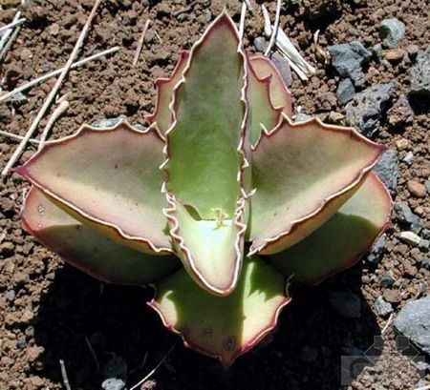
景天科伽蓝菜属植物。又名双飞蝴蝶。产于马达加斯加岛。植株具短茎。对生叶卵形，有短柄，叶长6—14厘米、宽4—6厘米。叶缘有锯齿状缺刻。表皮绿色中带红色，特别是叶缘处红色更为明显。当生长不良、光线过弱、温度过低时，叶呈暗黄色，叶缘处呈褐色。花葶长又细，从叶腋处抽出，小花悬垂铃形，黄绿色。植株长到一定大时叶腋处会抽出又细又长的走茎，先端有芽，不久发育成带根的小植株。本种叶大有光泽，走茎上的小植株更如朗朗起舞的蝴蝶，室内作吊挂栽培时非常有趣。
冬季温度宜保持农5℃以上。夏季要遮荫并适当节水，以防止腐烂。栽植用土宜中等肥沃，可用不太粘重的园土种植，盆宜大。

30、日轮玉 (Lithops aucampiae)
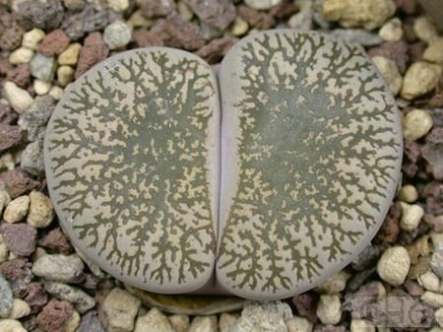
番杏科生石花属植物。原产南非德兰士瓦省。非常肉质的草本植物，植株易群生。单株通常仅一对对生叶，组成直径2—3厘米的倒圆锥体，个体之间大小很不一致。叶表面基本色调为褐色，也是深浅不一，有深色的斑点。9月间开黄花，直径2．5厘米。日轮玉是生石花属中习性较强健的品种，夏季休眠不太明显。
栽植可用腐叶土混四分之一蛭石作为培养土，盆要小而深，盆底只放纱网和粗粒砂石，以利透水。夏季要遮荫通风，适当节水。冬季如能维持10℃以上可继续浇水。在无加温设施的温室和大棚内最好故人玻璃缸内密闭过冬。春秋应按时浇水，但施肥千万要谨慎。在蜕皮分裂时不要从顶部淋水。

31、沙漠玫瑰 (Adenium obesum)
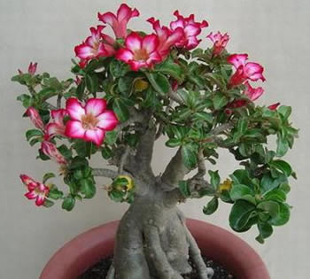
夹竹桃科沙漠玫瑰属植物。产于肯尼亚、坦桑尼亚、津巴布韦等地。在原产地对长成高2米的小乔木，茎粗，肉质化，茎基部略膨大，分枝短而肉质化。表皮淡绿色至灰黄色。叶互生在分枝顶端，有短柄，披针形，基部楔形，正面有光泽、深绿色，背面粗糙、淡绿色，叶长3—10厘米、宽1．8—3厘米。花2—10朵集成伞形花序，花筒长圆筒状，花冠玫瑰红色。
沙漠玫瑰习性强健，开花美丽，除适宜温室布置外，也很适合家庭栽培。夏日时红花绿叶再加肥硕的茎枝，十分有趣。比起一般夹竹桃来它不但株形矮，而且适合室内长期摆放。
性喜温暖和阳光，夏季可置室外栽培并充分浇水、定期施肥。长江流域和以北地区，冬季落叶，要放置在室内并保持益土干燥。春天翻盆后至5月萌叶，种植盆宜较大，土要疏松肥沃。繁殖用播种，也可扦插，但扦插成活的植株茎基部不膨大。

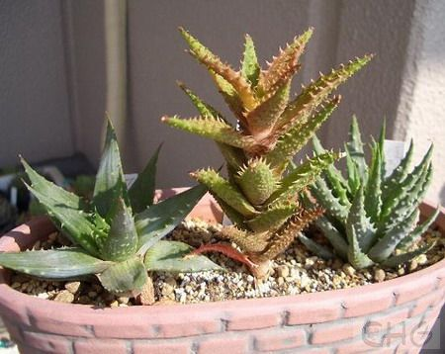
32、裴翠殿 (Aloe juveuna)
百合科芦荟属。原产马达加斯加岛。小型芦荟，茎初直立后匍匐。叶螺旋状互生，茎顶部排列成较紧密的莲座叶盘，叶三角形，表面凹背面圆凸，先端急尖，淡绿色至黄绿色，光线过强时呈褐绿色。叶缘有0．5厘米长的白齿，叶面和叶背都有不规则形状的白色星点，时而连合成线状。
裴翠殿小巧秀气且栽培容易，因此而成为近年来迅速普及的芦荟属新种，可供一般家庭栽培，但药用价值不大。宜用园土混些草木灰作培养土，春到秋可充分浇水并保持半阴的环境。繁殖用扦插。

33、库珀天锦章 (Adromischus cooperi)
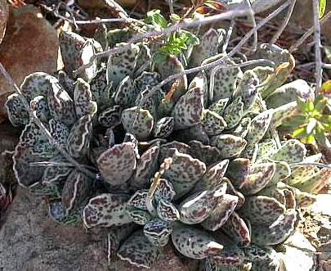
景天科天锦章属植物。别名锦玲殿。原产南非开普省。高度肉质的小型植物，短茎灰褐色。叶基本为长圆形，下部很长的一段几乎成圆柱形，上部稍宽、稍扁，近卵圆形，长2．5—5厘米、宽1．2—2厘米，叶背圆，叶正面较平，顶端叶缘波浪形，表皮无毛有光泽，绿色中布暗紫色斑点。花序高2；厘米，花筒圆柱形，长l厘米，上部绿色下部紫色，花冠5裂，紫色，边缘白色。
本种是近年来我国新引进的景大科多肉植物，小巧秀气，叶形奇特，是小型盆栽佳品。对光线的要求不高，极其适合家庭栽培玩赏。
宜用浅盆栽植。对培养土要求不高。夏季呈半休眠状态，不能过多浇水，并要保持通风。生长季节为冷凉季节，冬季如能维持7C以上可正常浇水。叶插繁殖，取壮实的叶平放在基质上，不久即生根发芽，但不宜过早移植。

34、大美龙(Agave lophantha)
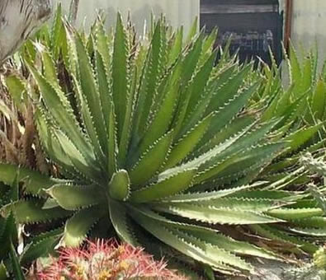
龙舌兰科龙舌兰属植物。产于墨西哥。具短茎，剑叶组成松散的莲座叶盘。叶长50—70厘米，黄绿色，革质，叶缘为角质，叶先端有2厘米长的灰褐色顶刺，叶中央有一条很宽、很淡色彩的条纹。花序高3—4米，小花白绿色至黄色。
龙舌兰属植物和仙人掌科植物同样是美洲特有的植物，植物园布置美洲植物区时必不可少。大美龙是近年才引入我国的种类，和常见龙舌兰属种类不同。
本种栽培要求不高，培养土可用腐叶土、园土、粗砂等份混合，初期盆宜小但应根据生长情况逐渐换大，光线要充足。除介壳虫外其他病虫害较少发生。冬季维持3℃以上。
繁殖用播种，但自采种子困难，可将大株基部的芽分出扦插。
35、黑法师 (Aeonium arboreum cv.Atropurpureum)
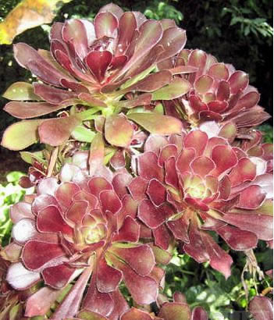
景天科莲花掌属植物。原种莲花掌产于加那利群岛，黑法师是莲花掌的栽培品种。茎高1米，分枝多。叶在茎端和分枝顶端集成莲座叶盘，叶盘直径可达20厘米，叶黑紫色，在光线暗淡时泛绿色，叶顶端有小尖，叶缘有睫毛状纤毛。花集成大的总状花序，小花黄色，花后通常植株枯死。
这是一个叶色美丽而特殊的栽培品种，不但应作为标本收集，家庭也可栽培。特别是用它和其他景天科多肉植物一起组装盆景，观赏性倍增。
可用肥沃又排水透气良好的培养土种植，如有火山灰更加理想。冷凉季节生长，夏季休眠但时间不长。繁殖可在早春剪下莲座叶盘扦插，剩下的茎上会群出蘖芽。如果初夏时扦插非但成活率受影响，且茎上出芽也少。叶插繁殖不易。

36、唐扇 (Aloinopsis schooneesii)
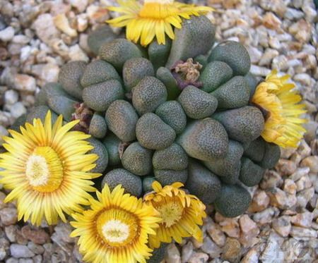
番杏科菱鲛属植物。产于南非开普省。小型的多年生肉质草本。有肉质根，几乎无茎。叶8一10，近似匙形，先端钝圆的三角形，肉质比叶下部明显厚，蓝绿色。叶总的来说很小，排列成松散的莲座形。花大1—1．5厘米，黄红色，花瓣有丝绸放光泽。本种小巧玲珑，叶的大小和排列都酷似番杏科著名种类天女，但比天女栽培容易。是一种易于普及的番杏科多肉植物，家庭栽培非常适宜。
培养土可用腐叶土2份、蛭石l份混合。夏季要遮荫和通风。冬季如能维持10℃以上可以正常浇水。播种繁殖或分株繁殖。

37、盘叶莲花掌 (Aeonium tabulaeforme)
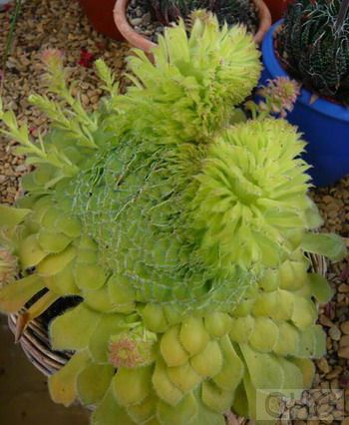
景天科莲花掌属植物。又名明镜。产于加那利群岛中的特内里夫岛。植株低矮，莲座叶盘最大可长至50厘米，由100—200片叶紧密排列而成。叶无柄，全部水平状生长，匙形，草绿色，叶缘有纤毛，整个叶盘水平如镜没有一丝空隙，由于叶缘色稍深同时外轮叶大内轮叶小，故镜面般的叶盘就像一幅精美绝伦的几何图案，令人叹为观止。开花时叶盘中央的叶逐渐脱离叶盘互生，同时中间开始有圆柱状花葶，最后发育成高60厘米的巨大花序，小花黄色，花后整株枯死。
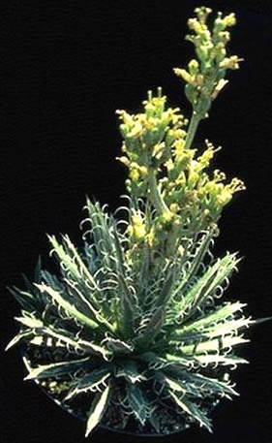
性喜冷凉，秋天到春天是生长旺盛期。要求肥沃又排水、透气性好的培养土，盆宜大不宜小，光线要充足。冬季最好维持10℃以上，如低于此温度必须节制浇水。施肥以氮肥为主。除了收种子外应阻止它开花，如看到生长点有伸长现象应赶快摘心，迫使出侧芽繁殖

38、乱雪 (Agave parviflora)
龙舌兰科龙舌兰属植物。又名姬乱雪。原产墨西哥和美国西南部。这是一种小型的龙舌兰，植株呈莲座状，株幅15厘米，主茎不明显。叶尖硬，狭披针形，长10厘米、宽1．2厘米，叶先端有灰褐色刺，叶暗绿色，叶面有不规则的白色纵线条，叶缘角质有白色下垂的细丝，偶有稀疏的齿。穗状花序1—1．5米高，花黄或黄绿色。本种株形小巧，叶缘下垂的白丝非常美丽，繁殖困难，是龙舌兰属中的珍稀种类，目前被列为一级保护植物。植物园应作为珍贵的标本收集陈列，也适合部分爱好者家庭栽培。
栽培不困难。性喜温暖和阳光充足，早春至初夏和秋天是生长快速期，栽培在沙质壤土中可充分浇水。冬季应维持5℃以上并充分见光。繁殖主要用播种。偶而植株基部有蒙芽可分株或扦插。
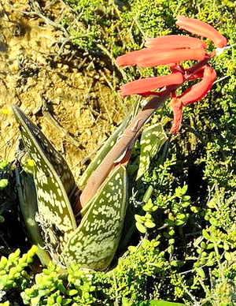
39、翠花掌 (Aloe variegata)
百合科芦荟属植物。又名千代田锦。原产非洲南部。为多年生肉质草本，株高30厘米甚至更高，茎极短。叶自根部长出，旋叠状，三角剑形，但叶正面深凹，长12厘米、宽3．5 厘米，叶缘密生短而细的白色肉质刺。叶色深绿，有不规则排列的银白色斑纹。冬春开花，松散的总状花序，小花20—30朵，橙黄至橙红色。三裂蒴果很大，形状奇特。种子草帽形有翅。翠花掌在我国栽培普遍，尤其是北方因气候合适更为常见。家庭栽培用于点缀书桌几案十分雅致。习性较强健，在长江流域及以南地区，夏季应放室外但避免过多阳光直射。在温室度夏时应注意通风并适当节水，尤其是叶心不要积水，否则很容易腐烂。可用一般培养土种植，不必过多施肥。繁殖常用分株和扦插法，即将茎基部和根部萌生的蘖芽进行分株或扦插。

40、芦荟 (Aloe vera)
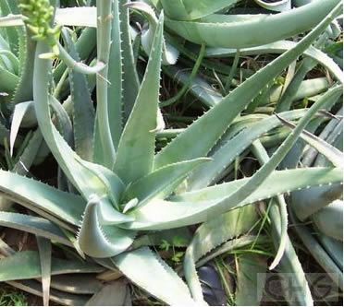
百合科芦荟属植物。又称库拉索芦荟。分布广泛，非洲的热带地区和美洲热带地区均有分布。大型芦荟，无茎或有短茎，叶16片左右排列成松散的大连座叶盘。叶三角剑状，肉质厚，长40—50厘米、宽6—7厘米。叶正面微凹、背面微圆凸，草绿色，生长旺盛时带白粉，根颈处孽生的缝芽叶面有白色斑纹。长大后斑纹自行消失。花序高60—70厘米，小花长3厘米，筒状，黄色。这是目前应用最多的一种芦荟，在化妆品、药品和食品方面都得到应用。
习性强健，只要土壤不积水，空气不过分潮湿，冬季能维持5℃左右的最低温都可以栽培成功。如在农用大棚内地栽生长更快。盆栽时盆宜大，空气潮湿时易怪黑斑病，要注意控制。
繁殖可用茎基自然萌生的芽扦插，植株长得过高时也可切断，上部莲座叶盘单独上盆，下部则会群出蘖芽。

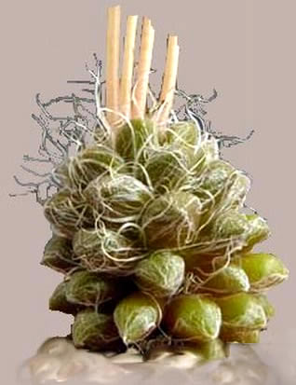
41、花吹雪(Anacampseros tomentosa)
马齿苋科回欢草属植物。产于纳米比亚。多年生肉质草本。根粗，株高仅5厘米。褐绿色叶倒卵形，长1厘米、宽0．8厘米、厚0．5厘米，顶端有小尖。叶腋间有白色丝状毛和叶等长。花序高15厘米，小花3厘米，玫瑰红色。
株形小巧，叶的形状和叶腋间白丝很奇特。栽培中还出现斑锦变异品种，叶上有梅红色斑块，更具观赏价值。
喜柔和的光线，除夏季外栽培很简便。夏季要注意通风节水并停止施肥。繁殖用扦插或播种。

42、金铃(Argyroderma delaetii)
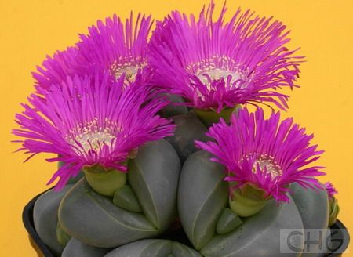
番杏科银叶花属植物。产于南非和纳米比亚。植株非常肉质，无茎。半卵形的叶2—4，交互对生，下部联合上部分分开相当距离。叶黄绿色，无斑点，表皮较厚，没有任何花纹，无论叶背、叶面、叶缘都细条圆润。花从两叶间中缝开出，具短柄，花大，黄色或白色。
金铃是番杏科中株形奇特又高度肉质的珍稀种类，栽培困难，适合有经验的爱好者栽培玩赏。
性喜冷凉，主要生长期在晚秋到早春，仲春开始，随着新的对生叶慢慢长大，老的对生叶逐渐萎缩，此时只能在盆边缘稍微注点水，不能浇足也不能过多喷雾。培养土宜用排水良好的沙壤土，不能含过多的肥分。冬季最好能维持10℃以上。冬季和早春管理得当，植株长得壮实，才能顺利地度过夏天休眠期。室季要注意通风降温。繁殖用播种。
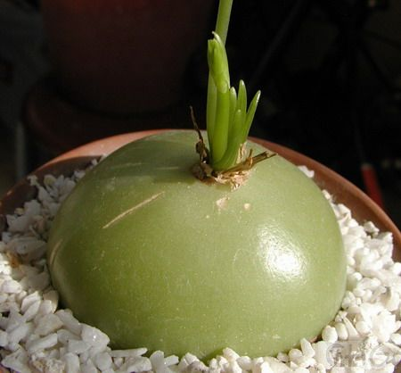
43、大苍角殿 (Bowiea bosubilis)
百合科苍角殿属植物。产于南部非洲的干旱地区。多年生肉质草本。具大型的淡绿色肉质球茎，直径20—30厘米。球茎顶端簇生石刁柏状纫长的绿色枝条，缠绕攀援，枝上有细小绿色线状叶，叶和枝旱季脱落。花绿白色，只有0．8厘米大。
本种株形奇特，是多肉植物中一个著名代表种，也是目前国际上最流行的茎干状多肉植物的代表种之一。对光线要求不高，非常适合家庭栽培。球茎内含有治疗心脏病的药用成分。
喜冷凉，主要生长期为早春及晚秋。要求排水良好的沙质壤土。当休眠期枝叶枯黄时浇水要节制，但不像有些番杏科种类那样要求特别干燥。繁殖常用分株和播种方法。

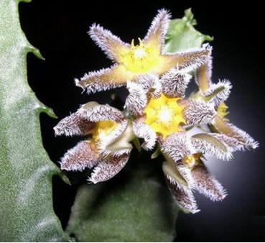
44、龙角(Caralluma burchardii)
萝蘑科水牛掌属植物。产于加那利群岛和摩洛哥。多年生肉质草本，植株低矮分枝多。茎4棱，长20—40厘米，表皮橄榄绿或灰绿色，顶端有细小而早落的叶。花褐色，大1．3厘米，簇生于茎侧四面。水牛掌属植物通常表皮颜色暗淡并常有暗花纹，本种表皮色彩较明快并没有花纹，茎较细反，和常见水牛角属种类不同。适宜植物园及部分爱好者栽培。
主要生长期为春秋。夏季要保持通风节水，冬季保持5℃以上。可用排水良好的素沙土种植，一般不要施肥。繁殖用扦插，切下枝条待伤口粘液干枯后插入蛭石或粗沙中，过3周即生根。

